**МИНИСТЕРСТВО НАУКИ И ВЫСШЕГО ОБРАЗОВАНИЯ**

**РОССИЙСКОЙ ФЕДЕРАЦИИ**

**Федеральное государственное бюджетное образовательное учреждение высшего образования «Заполярный государственный университет имени Н. М. Федоровского»**

**Отчет**

по дисциплине:

«Информационные технологии»

Лабораторная работа №1

Выполнила: студентка 3 курса

очной формы обучения

Группы: ИС-23

Якуш Елизавета Анатольевна

Проверил: Сидельников М. Э.

1. Опишите выбранную вами методологию (Scrum, Kanban, Waterfall)

**Kanban** — это гибкая методология управления проектами, основанная на визуализации задач и контроле потока работы.  
Главная цель Kanban — повысить эффективность команды за счёт наглядного управления задачами и ограничения количества одновременно выполняемых задач

Так же были установлены (WIP — Work In Progress). Чтобы избежать перегрузки команды, и ускорить процесс выполнения проекта

В системе Kanban каждая задача отображается на визуальной доске и перемещается по этапам:  
**«К выполнению» → «В работе» → «Готово»**, и добавлен этап TEST для проведения ревью задачи  
что позволяет в любой момент видеть текущее состояние проекта.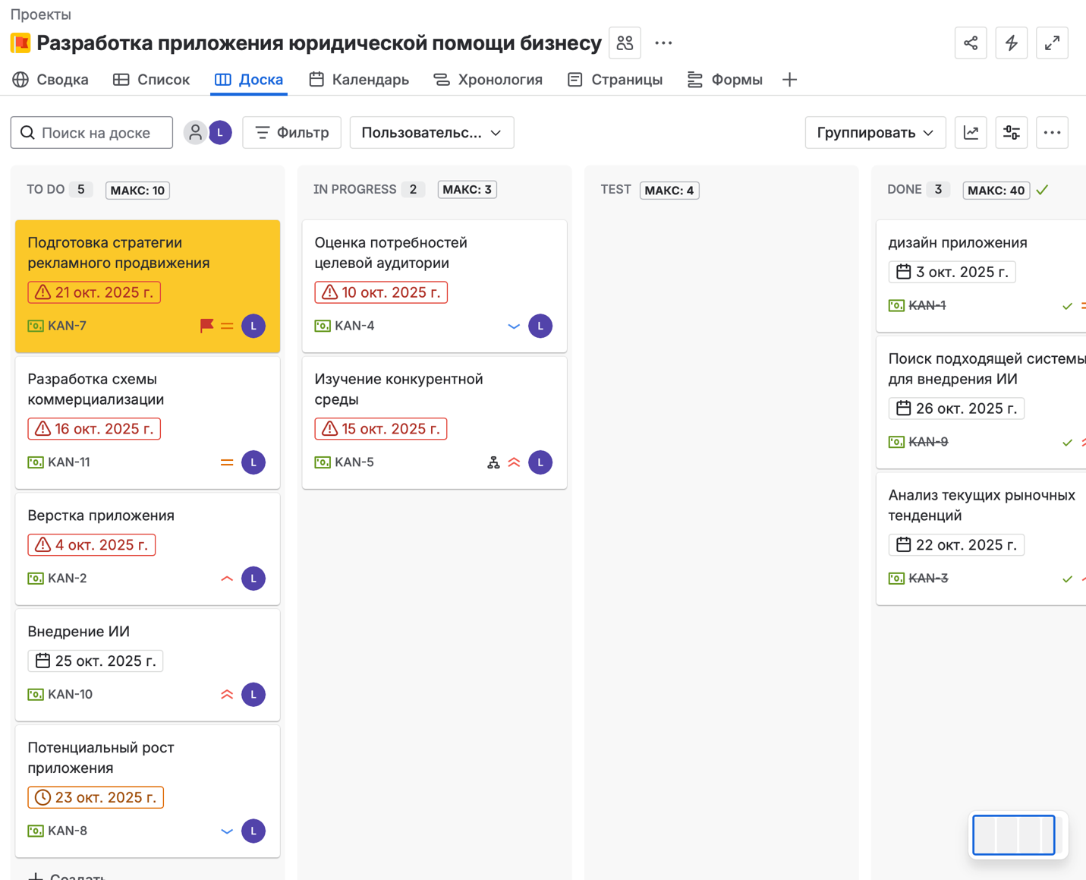

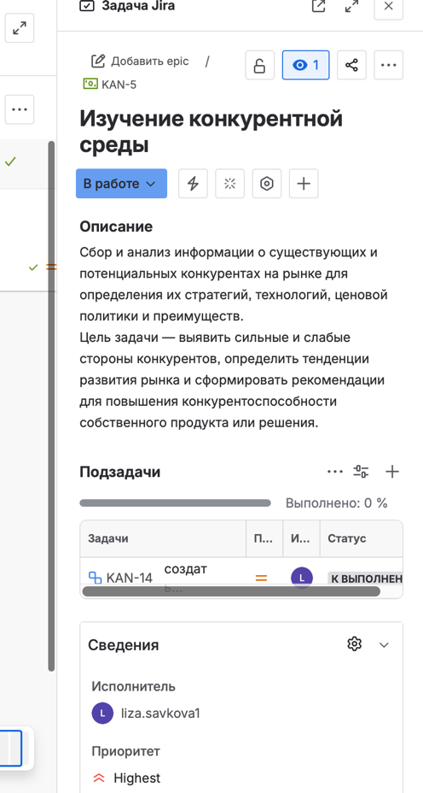

У карточек есть описания задачи, установлены приоритеты и дедлайны.

Установлен запрет переноса блоков в Done без обязательного переноса в Test.

**Основные принципы Kanban:**

* Визуализация потока задач.
* Ограничение количества задач в работе (WIP).
* Непрерывное улучшение процессов.
* Гибкость и адаптация к изменениям.
  + - Сравните ее с другими методологиями:
      * **Kunban vs Waterfall**: Основные отличия в планировании и управлении.

| **Критерий** | **Kanban** | **Waterfall** |
| --- | --- | --- |
| **Подход к планированию** | Непрерывный поток задач | Последовательный — каждый этап выполняется строго после завершения предыдущего |
| **Изменения в процессе** | Нет жёстких ролей | Изменения крайне затруднены после начала этапа |
| **Контроль и отчётность** | По времени прохождения задачи через доску | Формальные отчёты после завершения этапов |
| **Гибкость** | Очень высокая — задачи можно добавлять и менять в любое время | Низкая |
| **Применение** | Оптимизация потока работы | Эффективен при чётко определённых требованиях и стабильных процессах |

* **Kunban** обеспечивает более простое управление и адаптацию к изменениям, тогда как Waterfall лучше подходит для предсказуемых, документированных проектов.
  + - * **Scrum vs Kanban**: Различия в подходе к управлению задачами и гибкость методологий.

| 1. **Критерий** | **Scrum** | **Kanban** |
| --- | --- | --- |
| **Структура** | Деление работы на спринты | Непрерывный поток задач |
| **Роли в команде** | Определены (Scrum Master, Product Owner, команда) | Нет жёстких ролей |
| **Измерение эффективности** | По завершению каждого спринта | По времени прохождения задачи через доску |
| **Гибкость** | Средняя — задачи фиксируются на спринт | Очень высокая — задачи можно добавлять и менять в любое время |
| **Фокус** | Выполнение задач спринта | Оптимизация потока работы |

**Вывод:** Kanban — более гибкая и визуальная методология, идеально подходящая для небольших команд и учебных проектов, где важно видеть весь процесс целиком и корректировать его в реальном времени.

* + - Укажите плюсы и минусы каждой методологии на практике.

| **Методология** | **Плюсы** | **Минусы** |
| --- | --- | --- |
| **Scrum** | Гибкость, высокая вовлечённость команды, частая обратная связь | Требует дисциплины и участия всех ролей |
| **Kanban** | Простота, наглядность, адаптивность, легко внедряется в любой процесс | Не задаёт чётких временных рамок, возможен перегруз без контроля WIP |
| **Waterfall** | Понятная структура, прогнозируемость, контроль качества | Низкая гибкость, сложно вносить изменения в процессе |

## **Итог**

Для данного проекта была выбрана методология **Kanban**, поскольку она:

* подходит для **индивидуальной или малой команды**;
* позволяет **наглядно отслеживать выполнение разделов курсовой**;
* легко адаптируется к изменениям и добавлению новых задач;
* обеспечивает **реалистичную имитацию рабочего процесса** (анализ, разработка, тестирование и т.д.).

Вывод:

С помощью методологии Kanban была организована работа над проектом по разработке приложения для юридической поддержки бизнеса с использованием искусственного интеллекта. Kanban позволил наглядно структурировать задачи, установить приоритеты и лимиты работы в процессе (WIP), что обеспечило прозрачность и эффективное управление проектом. Благодаря визуализации всех этапов разработки команда может своевременно отслеживать прогресс, выявлять узкие места и обеспечивать непрерывное продвижение задач от идеи до готового описания проекта.